临淄区交通运输局
2021年政府信息公开工作年度报告

本报告按照《国务院办公厅政府信息与政务公开办公室关于印发<中华人民共和国政府信息公开工作年度报告格式>的通知》(国办公开办函〔2021〕30号)和《中华人民共和国政府信息公开条例》要求编制，全文包括总体情况、主动公开政府信息情况、收到和处理政府信息公开申请情况、政府信息公开行政复议及行政诉讼情况、政府信息公开工作存在的主要问题及改进情况、其他需要报告的事项。本年度报告中所列数据统计期限从2021年1月1日到12月31日止。
一、总体情况
2021年, 在区委、区政府的正确领导和上级业务部门的正确指导下，区交通运输局深入落实《中华人民共和国政府信息公开条例》，认真做好政府信息公开工作，加大工作力度,主动公开社会关注度高的信息，工作措施到位，努力让公开成为自觉，让透明成为常态，积极、有序、稳妥推进各项工作。
（一）主动公开信息情况
截至2021年年底，区交通运输局在临淄区人民政府网站公开234条。其中，业务工作130条、规划计划1条、机构职能3条、政策文件3条、政府信息公开指南1条、部门会议28条、公益事业3条、重要部署6条、财政预决算信息9条、“双随机、一公开”信息25条、行政执法信息1条、优化营商环境2条、政务公开保障机制4条、其他18条。
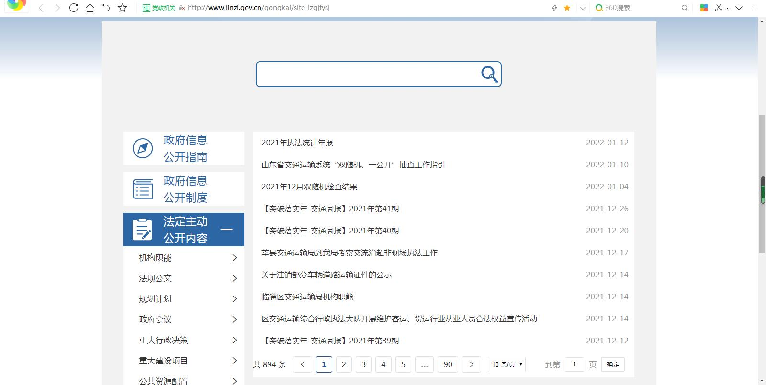
（二）依申请公开工作情况
2021年，区交通运输局未收到依申请公开政府信息的请求信息，没有不予公开政府信息的情况。
（三）政府信息管理情况
2021年政务公开工作由区交通运输局办公室负责牵头统筹，确定专人负责，局机关各科室、各局属事业单位按职责分工分别负责，严格按照“谁主管、谁公开、谁负责”的原则开展信息公开工作。制定完善了《政务公开事项标准目录》《主动公开基本目录》，积极参加政务公开办举办的各类培训活动，实现政务信息栏目的更新和维护。
（四）政府信息公开平台建设
区交通运输局积极统筹规划、整合资源，一是加强信息公开平台建设。依托临淄区政府信息公开专栏，设立区交通运输局政府信息公开专栏并及时调整公开目录。二是积极运用新媒体平台，利用“临淄交通”微信公众号，将政府网站入口、办事服务、便民查询、政民互动等栏目添加至公众平台，使我局信息公开方式更加多样，提升了公开信息的传播广度。
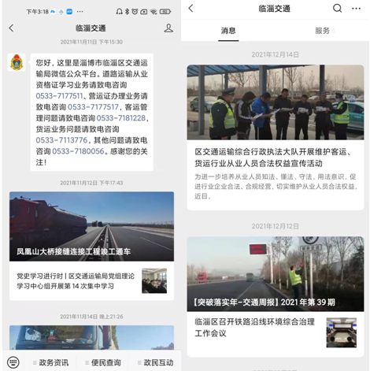
（五）政府信息监督保障情况
一是高度重视政府信息公开工作，根据局领导班子分工调整更新了政府信息公开领导小组，按照“以公开为常态、不公开为例外”的原则，安排专人负责信息发布，以确保政府信息公开工作的顺利推进。二是加强对工作人员培训，政务公开工作人员按时参加全区政务公开工作培训班，认真学习《中华人民共和国政府信息公开条例》，三是严格按照区政务公开工作考核办法，对发布的信息进行自查，对信息公开工作进行考评，发现问题及时督促各单位整改落实。严格按照《临淄区政府信息公开保密审查办法》要求，按照“先审查后公开”的原则开展政府信息公开保密审查工作，执行政府信息公开前保密审查制度。
二、主动公开政府信息情况
第二十条第（一）项
信息内容 | 本年制发件数 | 本年废止件数 | 现行有效件数
规章 | 0 | 0 | 0
规范性文件 | 0 | 0 | 0
第二十条第（五）项
信息内容 | 本年处理决定数量
行政许可 | 2
第二十条第（六）项
信息内容 | 本年处理决定数量
行政处罚 | 601
行政强制 | 9
第二十条第（八）项
信息内容 | 本年收费金额（单位：万元）
行政事业性收费 | 0
三、收到和处理政府信息公开申请情况
（本列数据的勾稽关系为：第一项加第二项之和，等于第三项加第四项之和） |  |  | 申请人情况
 |  |  | 自然人 | 法人或其他组织 |  |  |  |  | 总计
 |  |  |  | 商业企业 | 科研机构 | 社会公益组织 | 法律服务机构 | 其他
一、本年新收政府信息公开申请数量 |  |  | 0 | 0 | 0 | 0 | 0 | 0 | 0
二、上年结转政府信息公开申请数量 |  |  | 0 | 0 | 0 | 0 | 0 | 0 | 0
三、本年度办理结果 | （一）予以公开 |  | 0 | 0 | 0 | 0 | 0 | 0 | 0
 | （二）部分公开（区分处理的，只计这一情形，不计其他情形） |  | 0 | 0 | 0 | 0 | 0 | 0 | 0
 | （三）不予公开 | 0 | 0 | 0 | 0 | 0 | 0 | 0 | 0
 |  | 0 | 0 | 0 | 0 | 0 | 0 | 0 | 0
 |  | 0 | 0 | 0 | 0 | 0 | 0 | 0 | 0
 |  | 0 | 0 | 0 | 0 | 0 | 0 | 0 | 0
 |  | 0 | 0 | 0 | 0 | 0 | 0 | 0 | 0
 |  | 0 | 0 | 0 | 0 | 0 | 0 | 0 | 0
 |  | 0 | 0 | 0 | 0 | 0 | 0 | 0 | 0
 |  | 0 | 0 | 0 | 0 | 0 | 0 | 0 | 0
 | （四）无法提供 | 0 | 0 | 0 | 0 | 0 | 0 | 0 | 0
 |  | 0 | 0 | 0 | 0 | 0 | 0 | 0 | 0
 |  | 0 | 0 | 0 | 0 | 0 | 0 | 0 | 0
 | （五）不予处理 | 0 | 0 | 0 | 0 | 0 | 0 | 0 | 0
 |  | 0 | 0 | 0 | 0 | 0 | 0 | 0 | 0
 |  | 3．要求提供公开出版物 | 0 | 0 | 0 | 0 | 0 | 0 | 0
 |  | 4．无正当理由大量反复申请 | 0 | 0 | 0 | 0 | 0 | 0 | 0
 |  | 5．要求行政机关确认或重新出具已获取信息 | 0 | 0 | 0 | 0 | 0 | 0 | 0
 | （六）其他处理 |  | 0 | 0 | 0 | 0 | 0 | 0 | 0
 | （七）总计 |  | 0 | 0 | 0 | 0 | 0 | 0 | 0
四、结转下年度继续办理 |  |  | 0 | 0 | 0 | 0 | 0 | 0 | 0
四、政府信息公开行政复议、行政诉讼情况
行政复议 |  |  |  |  | 行政诉讼
结果维持 | 结果纠正 | 其他结果 | 尚未审结 | 总计 | 未经复议直接起诉 |  |  |  |  | 复议后起诉
 |  |  |  |  | 结果维持 | 结果纠正 | 其他结果 | 尚未审结 | 总计 | 结果维持 | 结果纠正 | 其他结果 | 尚未审结 | 总计
0 | 0 | 0 | 0 | 0 | 1 | 1 | 0 | 0 | 2 | 0 | 0 | 0 | 0 | 0
五、存在的主要问题及改进情况
（一）存在的问题：区交通运输局政府信息公开在不断发展中提高，但在公开意识、公开内容的实效等方面还存在一些问题和不足。接下来，我们将认真落实政策文件和上级有关政府信息公开工作的部署，充分发挥积极性、主动性、创造性，提高全体工作人员主动公开的意识和能力，规范、积极、高效完成各项公开工作。
（二）改进措施：一是扩大参与、回应关切，加大政府信息主动公开力度。优化政府信息公开机制，提高社会知晓率。二是加强工作创新、丰富手段。结合新形势新任务，积极创新政府信息公开形式，增强公开内容的可读性、多样性和趣味性，全面提升公开水平。
六、其他需要报告的事项
（一）收取信息处理费情况。本年度未有收取信息处理费情况。
（二）人大代表建议和政协提案办理情况。2021年区交通运输局共收到区十八届人大五次会议8项建议，政协十届五次会议5项提案，我们对收到的全部提案建议进行了认真办理，办结率100%。
（三）年度工作要点落实情况。认真做好重要部署执行公开，梳理年度重点工作；及时公开重大项目建设进展，积极回应群众热切关注项目；主动公开行政执法结果，做好“双随机、一公开”监管信息公示工作，制定年度抽查计划；做好本单位财政预算、决算及相关报表公开，接受社会各界监督。
（四）政务公开工作创新情况。本年度暂无关于政务公开工作的创新。

